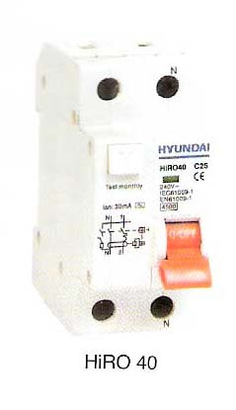
U.PRICE | DESCRIPTION | ITEM
 | ارث لكج ثنائي A10 300mA | HY-HIRO-10A300
 | ارث لكج ثنائي A10 10mA | HY-HIRO-10A10MA
 | ارث لكج ثنائي A25 10mA | HY-HIRO-25A10MA
 | ارث لكج ثنائي A40 10mA | HY-HIRO-40A10MA
 | ارث لكج رباعي A25 300mA | HY-HIRO-25A300
 | ارث لكج رباعي A32 300mA | HY-HIRO-32A300
 | ارث لكج رباعي A40 300mA | HY-HIRO-40A300
 | ارث لكج رباعي A63 300mA | HY-HIRO-63A300


U.PRICE | DESCRIPTION | ITEM
 | ارث لكج ثنائي A25 30mA | HY-HIRC2P25
 | ارث لكج ثنائي A32 30mA | HY-HIRC2P32
 | ارث لكج ثنائي A40 30mA | HY-HIRC2P40
 | ارث لكج ثنائي A63 30mA | HY-HIRC2P63
 | ارث لكج رباعي A25 30mA | HY-HIRC4P25
 | ارث لكج رباعي A32 30mA | HY-HIRC4P32
 | ارث لكج رباعي A40 30mA | HY-HIRC4P40
 | ارث لكج رباعي A63 30mA | HY-HIRC4P63

